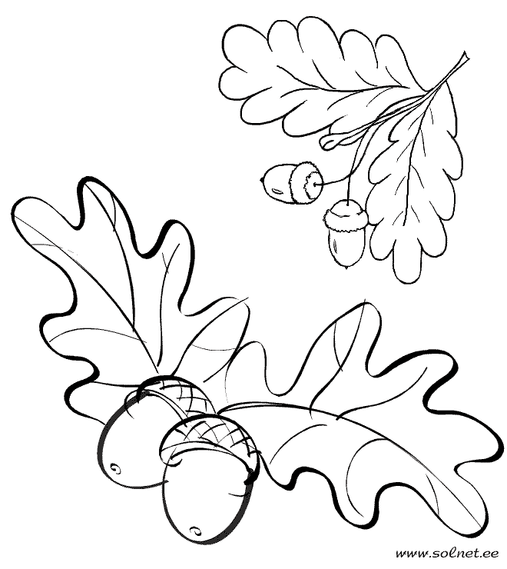

НОЯБРЬ 2011 г. Ф.И. ученика ______________________________
31 октября понедельник | 1 ноября вторник | 2 ноября среда
М. Запиши предыдущие и последующие числа («соседей») для данных чисел:  5  7 | М. Дорисуй, что здесь пропущено | М. Напиши числа 1, 2, 3
  ?
Р. Запиши все строчные гласные буквы, которые ты уже изучил | Р. Составь схему предложений и нарисуй их графическую модель:  У Нины кукла.  Утки громко крякают. | Р. Запиши все заглавные гласные буквы, которые ты уже изучил
Ч. Прочитай слоги  А  О  У  Ы  И | Ч. Выучи стихотворение:  Мы в слове слог ударный  Найдём эле-мен-тар-но,  А когда его найдём,  Громче всех произнесём!  Сколько в слове гласных,  Столько и слогов –  Это знает каждый из учеников! | Ч. Из рассыпанных букв составь слоги-слияния и прочитай их:  М  И  О  Ы  У  Э  А
3 ноября четверг | 4 ноября пятница | 5 ноября суббота
М. Какой предмет следующий? | М. Нарисуй, справа по точкам такой же рисунок, как и слева  . . . . . . . . . . . . .  . . . . . . . . . . . . .  . . . . . . . . . . . . . | М. Что пропущено? Дорисуй!  ?
Р. Запиши строчные согласные буквы, которые ты уже изучил | Р. Выучи физминутку и подготовь руки к письму:  Этот пальчик в лес пошёл,  Этот пальчик гриб нашёл,  Этот пальчик чистить стал,  Этот пальчик жарить стал,  Этот пальчик всё съел,  Оттого и потолстел. | Р. Запиши заглавные согласные буквы, которые ты уже изучил
Ч. Из рассыпанных букв составь слоги-слияния и прочитай их:  С  И  О  Ы  У  Э  А | Ч. Из рассыпанных букв составь слоги-слияния и прочитай их:  К  И  О  Ы  У  Э  А | Ч. Перескажи русскую народную сказку «Маша и медведь» или «Три медведя» и назови главных героев. А взрослые пусть запишут.  _______________________________  _______________________________  _______________________________

